附件2：
雅安市第四人民医院自主招聘工作人员报名表

姓 名 |  |  |  |  | 性别 |  |  | 出生  年月 |  |  |  | 2寸近期  免冠彩色照片
专业、专长 |  |  |  |  | 学历 |  |  | 学位 |  |  |  | 2寸近期  免冠彩色照片
职称  技术等级 |  |  |  |  | 职务 |  |  | 入党（团）时间 |  |  |  | 2寸近期  免冠彩色照片
招聘方式 |  |  |  |  | 籍贯 |  |  |  |  |  |  | 2寸近期  免冠彩色照片
毕业院校 |  |  |  |  | 应聘  单位 |  |  |  |  | 应聘岗位及岗位编码
原工作单位 |  |  |  |  |  |  |  |  |  | 原主管部门
原单位性质及经费渠道 |  |  |  |  |  |  |  |  |  | 个人人事档案管理机构
本人详细  住址及邮编 |  |  |  |  |  |  |  |  |  | 联系电话
 |  |  |  |  |  |  |  |  |  | 电子信箱
身份证号码 |  |  |  |  |  | 本人现户口  登记机关
本人主要学习工作简历 | 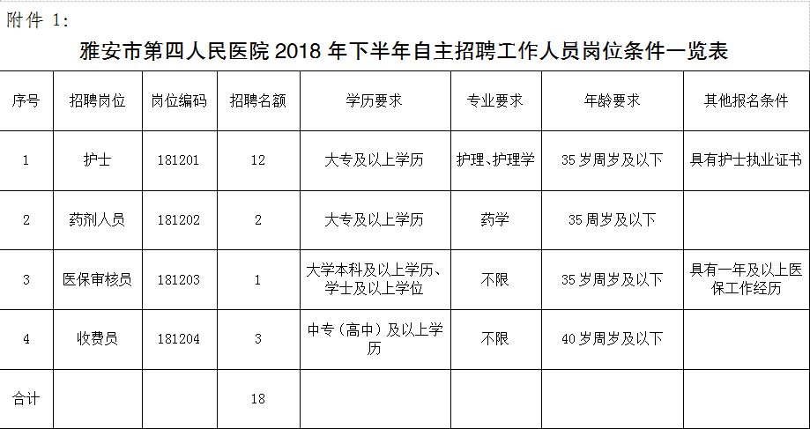
奖惩情况
家庭主要成员 | 姓名 |  | 性别 | 与本人关系 |  |  | 出生年月 |  | 政治面貌 |  | 现工作单位及职务或职称

注：本表请双面复印

